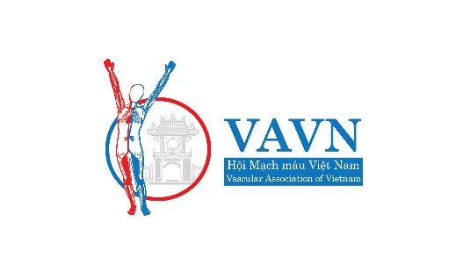
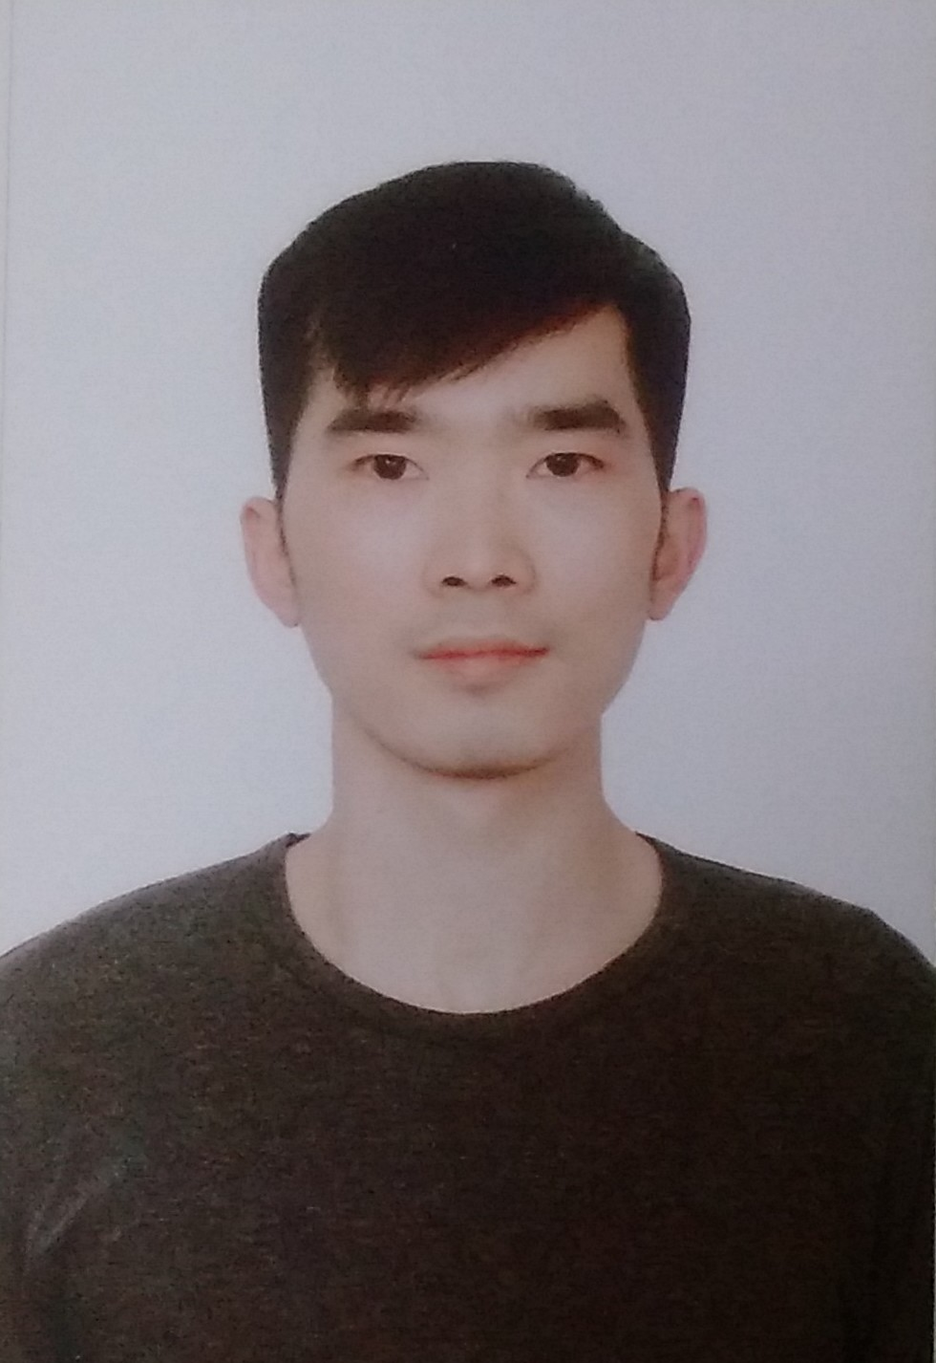

PHIẾU ĐĂNG KÝ
HỘI VIÊN

HỘI MẠCH MÁU VIỆT NAM

THÔNG TIN CHUNG
Họ và tên: BÙI THÀNH ĐẠT Giới: Nam
Ngày tháng năm sinh: 13/02/1989
Quốc tịch: Việt Nam
Cơ quan công tác hiện tại: Bệnh Viện Đông Đô
Chức vụ: Bác sỹ
Học hàm/học vị: Thạc sỹ
Điện thoại cơ quan: 0968309488
Địa chỉ nhà riêng: Đại Kim – Hoàng Mai – Hà Nội
Điện thoại nhà riêng: Di động: 0927128468
Địa chỉ thư điện tử: thanhdatdk@gmail.com
Địa chỉ liên lạc (gửi thư, tạp chí): Số 5 Xã Đàn – Đống Đa – Hà Nội
THÔNG TIN VỀ QUÁ TRÌNH HỌC TẬP CÔNG TÁC
Hiện đang công tác với chuyên môn chính là gì: Nội Tim Mạch và Can Thiệp Tim Mạch
Công việc khác kiêm nhiệm đang làm: Hồi sức cấp cứu
Quá trình học tập: (ghi quá trình học đại học và sau đại học)
Năm học | Ngành học | Trường | Loại tốt nghiệp
2008-2014 | Bác sỹ Đa Khoa | Đại học Y Hà Nội | Khá
2017-2019 | Cao học Tim Mạch | Đại học Y Hà Nội | Khá

Quá trình công tác: (ghi quá trình công tác kể từ khi ra trường đại học)
Thời gian | Nơi công tác | Chuyên môn | Chức vụ
2015- Nay | Bệnh viện Đông Đô | Nội tim mạch – Can thiệp tim mạch | Bác sỹ

THÀNH TÍCH KHOA HỌC
Ghi rõ các công trình khoa học đã tham gia, xuất bản theo các trình tự sau:
- Các đề tài cấp Nhà nước, cấp Bộ (hoặc tương đương), cấp cơ sở đã nghiệm thu
- Các bài báo khoa học đã đăng
- Các sách báo đã viết
- Tóm tắt tham gia các hội nghị
- Loại khác
Cần liệt kê rõ, tên tác giả, loại tạp chí, sách, năm xuất bản, hội nghị nào vào một file đính kèm với bản kê khai này.
NGƯỜI GIỚI THIỆU
(Cần 02 người giới thiệu hoặc là 02 Hội Viên; hoặc 01 Hội viên và 01 lãnh đạo nơi công tác)
- Người giới thiệu thứ nhất:
Họ Và Tên: Đinh Thị Phương Thủy
Nơi Công Tác: Bệnh Viện Đông Đô
Chữ kí:
- Người giới thiệu thứ hai:
Họ Và Tên:
Nơi Công Tác:
Chữ kí:
CAM KẾT
Tôi xin cam kết những thông tin kê khai trên và thông tin trong file đính kèm là chính xác và đúng sự thật. Tôi xin hoàn toàn chịu trách nhiệm về những thông tin trên và chấp nhận mọi sự kiểm tra xác minh của Hội Mạch máu Việt Nam.
Hà Nội, ngày 02 tháng 08 năm 2021
K‎í tên

Bùi Thành Đạt
NHỮNG THÔNG TIN KHÁC:
Đồng ý nhận các ấn phẩm và thông tin từ Hội Mạch máu Việt Nam bao gồm:
Tạp chí và ấn phẩm Hội nghị, hội thảo khoa học
Thông tin hoạt động Hội Tham gia các thăm dò, nghiên cứu
Khác
Đóng góp hội phí cho hoạt động của Hội Mạch máu Việt Nam:
Hội phí trong …… năm từ năm ……… Tổng số: ………………VND
Các khoản hỗ trợ khác Tổng số: ………………VND
Tổng cộng: ……………………VND
Phiếu đăng ký (kèm theo 2 ảnh 4x6, 1 đơn và 1 bản lý lịch khoa học nếu có) xin gửi thư hoặc fax về địa chỉ:
Phiếu đăng ký có thể được tải tại địa chỉ website /
Hội phí hàng năm là ……….. ().
Hội phí và các khoản đóng góp khác xin gửi bằng cách: hoặc đóng trực tiếp tại chỗ văn phòng Hội, hoặc chuyển tiền vào tài khoản của hội theo địa chỉ:
Tên tài khoản: HỘI MẠCH MÁU VIỆT NAM
Số tài khoản (USD):
Số tài khoản (VND):
Tại ngân hàng:
ĐỊA CHỈ LIÊN HỆ

